Guía de ARTES
Unidad N°2 ARQUITECTURA
Objetivo de la actividad: Leer guía, observar el video y responder cuestionario.

ALERTA: No es necesario que imprimas este material, pero te aconsejo que tomes apuntes en tu croquera.

INSTRUCCIONES
- Lee atentamente toda la Guía, observa el video adjunto.
- Sigue las instrucciones de la actividad.
3. Haz el desarrollo de la guía en tu croquera de Artes.
4. Ten presente que los contenidos de esta Guía te servirán para la evaluación que se viene en las próximas semanas.
5. Recuerda que al regresar a clases presenciales vamos a revisar y reforzar los contenidos que debes tener en tu croquera.
6. Cuando termines envía una foto para tener la evidencia de tu trabajo al siguiente correo electrónico:
nicole.pino@cesantarosa.cl
4. Debes indicar en el Asunto tu nombre y curso, para saber de quién es el trabajo enviado.

Arquitectura
La Arquitectura se define como el arte y ciencia de ordenar las superficies en un espacio, para satisfacer las necesidades de habitación, lugar de reuniones o monumentos públicos.
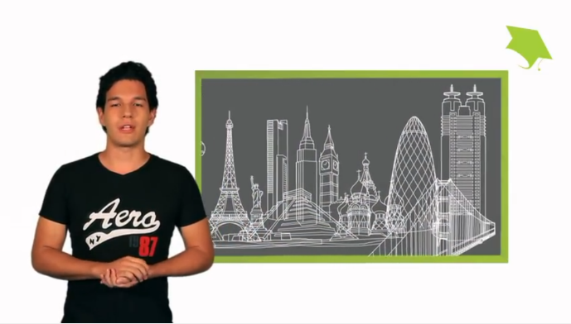
La creación final tiene el propósito de responder a las necesidades de las personas y de la sociedad en su conjunto.

Te invito a observar el video adjunto para que luego reflexionemos.

Por lo tanto, la arquitectura es la ciencia del diseño del entorno construido: como ciudades, edificios, autopistas o paisajes (no naturales). La evolución de esta está influenciada por el hombre, ya sea en sus usos, costumbres, gustos, necesidades y tendencias. Cuando salimos a la calle y observamos nuestro entorno nos deleitamos con las maravillas que la arquitectura nos ofrece, ya sea con bellos edificios o sólo construcciones funcionales como casas, negocios, colegios, etc.

Arquitectura Patrimonial
Se entiende por patrimonio a aquellos bienes muebles e inmuebles de valor cultural que pertenecen a una comunidad y que por lo tanto, merecen un régimen especial de atención, cuidado y protección.
En un principio, el concepto de patrimonio giraba en torno a aquellas construcciones que poseían un valor netamente histórico (relacionado con el pasado), como por ejemplo, los castillos medievales de Europa.
Pero la idea actual pone énfasis en el valor cultural de dichas obras; e incluso, se considera patrimonio no sólo a los edificios, espacios públicos u obras de arte importantes, sino también a fenómenos no tangibles como la música o las fiestas tradicionales y carnavales, ya que hace un par de años la UNESCO agregó el valor de identidad y autenticidad al concepto de patrimonio.

Actividad:
- Considerando lo leído en la guía, lo visto en el video y el anexo al final de este documento en donde se muestra una serie de edificios patrimoniales, responde las siguientes preguntas en tu croquera:

- ¿Qué tan importante es la arquitectura en el día a día?
____________________________________________________________________________

- ¿Qué sensación o idea te producen estos edificios? (por ejemplo: acogida, grandeza, misterio y seriedad, entre otras).
____________________________________________________________________________

- ¿Qué elementos visuales podrían estar provocando esas sensaciones o ideas? (por ejemplo: sus formas, colores, texturas, materialidades, proporciones, espacialidad y luminosidad, entre otros).
____________________________________________________________________________

II. Selecciona uno de los edificios señalados en el anexo y responde:

- ¿Qué te llama la atención de este edificio?
____________________________________________________________________________

- ¿Qué tipo de actividades se realizan en su interior?
____________________________________________________________________________

- ¿Qué personas lo ocupaban?
____________________________________________________________________________

- ¿Sabes cuándo habrá sido construido?
____________________________________________________________________________

- ¿Dónde fue construido?
____________________________________________________________________________
Si tienes dudas, puedes ver el material de apoyo que se sube al Instagram
artes.cestarosa
y recuerda que puedes consultar enviando un mensaje privado a Instagram o un correo a
nicole.pino@cesantarosa.cl

Anexo. Lista de edificios patrimoniales.

TEMPLO VOTIVO NACIONAL
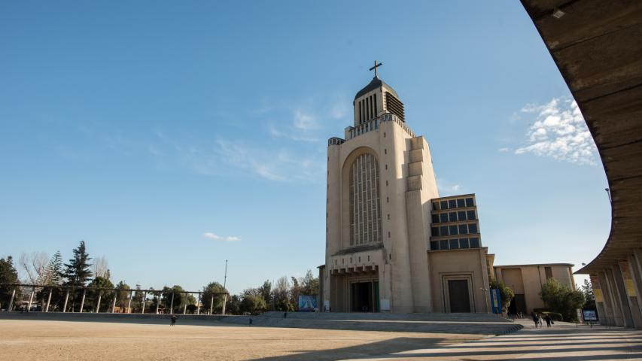
El Templo Votivo de Maipú o Basílica de Nuestra Señora del Carmen es un templo católico ubicado en la comuna chilena de Maipú. Su construcción fue ordenada por el Capitán General y Director Supremo Bernardo O'Higgins en 1818 para agradecer a la Virgen del Carmen debido a la victoria del Ejército de Chile junto al Ejército de los Andes en la Batalla de Maipú, donde se aseguró la Independencia de Chile.

PALACIO DE LA MONEDA - ANTIGUA "REAL CASA DE MONEDA"
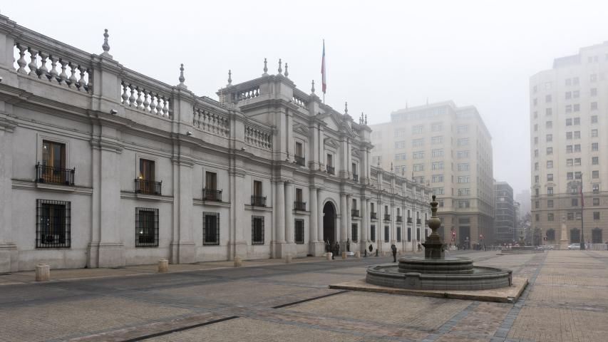
El Palacio de La Moneda, comúnmente conocido como La Moneda, es la sede del presidente de la República de Chile. También alberga la Secretaría General de la Presidencia, y la Secretaría General de Gobierno. Se ubica en la comuna de Santiago, entre las calles Moneda (norte), Morandé (este), la Alameda del Libertador Bernardo O'Higgins (sur) y Teatinos (oeste). Al norte se ubica la plaza de la Constitución y al sur, la de la Ciudadanía.

CORREO CENTRAL
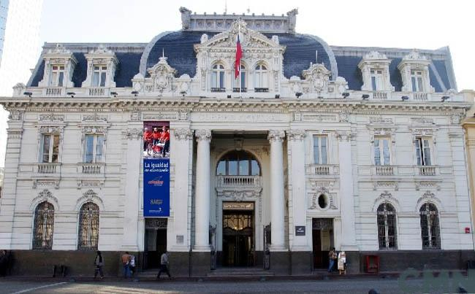
El Correo Central de Santiago es uno de los edificios que alberga las oficinas centrales de Correos de Chile. Se encuentra en el costado norte de la Plaza de Armas de Santiago, en la esquina de las calles Catedral y Puente, a un costado del Museo Histórico Nacional.

MUSEO NACIONAL DE BELLAS ARTES
COMPRENDIENTO TAMBIÉN LA PARTE OCUPADA ACTUALMENTE POR EL MUSEO DE ARTE CONTEMPORÁNEO
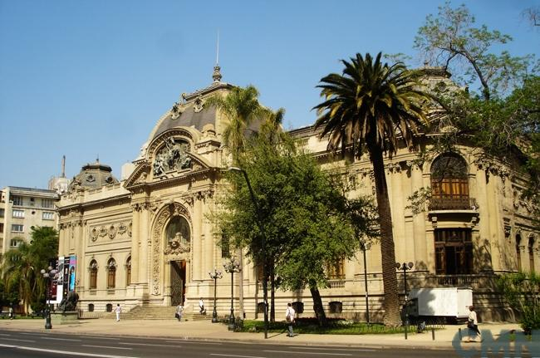
El Museo Nacional de Bellas Artes (MNBA) es uno de los principales centros de difusión de las artes visuales en Chile. Fundado el 18 de septiembre de 1880 bajo el nombre de Museo Nacional de Pinturas, es el primer museo de arte en Latinoamérica.

IGLESIA Y CONVENTO DE SAN FRANCISCO
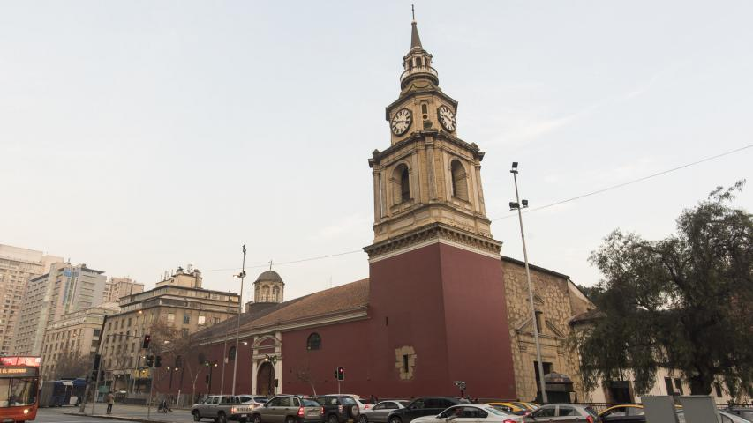
La iglesia de San Francisco. Es un templo religioso de culto católico y antiguo convento bajo la advocación de San Francisco de Asís en el centro de la capital nacional y mayor conurbación de Chile, Santiago.

EDIFICIO DEL MERCADO CENTRAL DE SANTIAGO
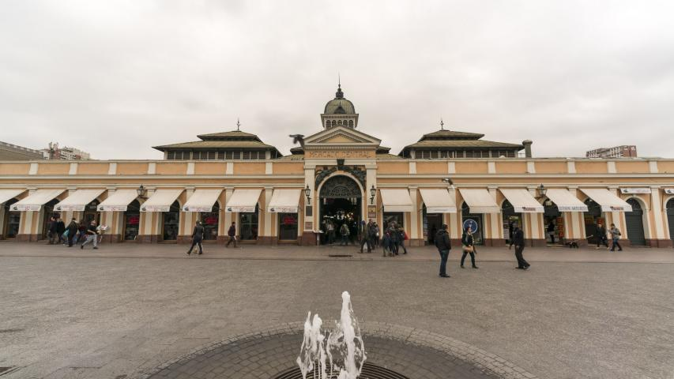
El Mercado Central de Santiago es un recinto Patrimonial que concentra la mayor cantidad de diversidad de locales del país, ofreciendo servicios de productos, tales como: marisquería, frutería, yerbería, pescadería, restaurante, carnicería, botillería, centro de llamadas, fiambrería, panadería, venta de empanadas, farmacia, quesería, joyería e incluso guía de turismo.

CATEDRAL DE SANTIAGO
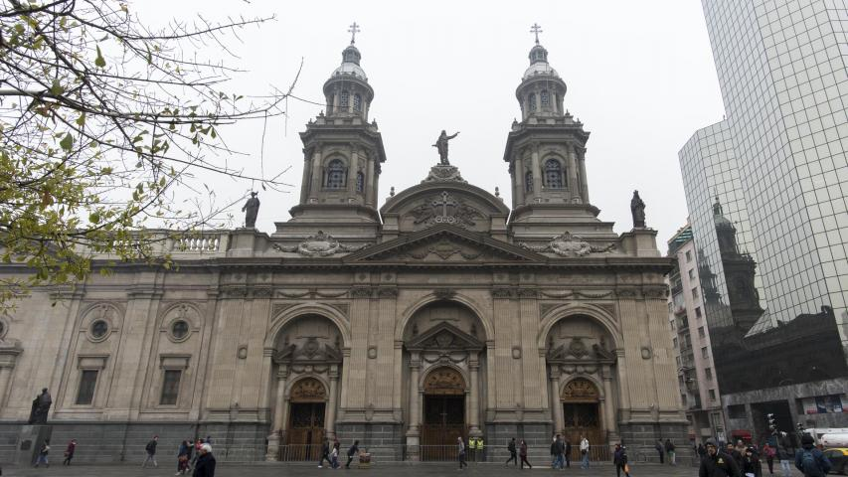
La Catedral Metropolitana de Santiago es la sede de la Arquidiócesis de Santiago de Chile y principal templo de la Iglesia católica en ese país. Como Iglesia Catedral es la sede permanente del arzobispo de Santiago y está dedicada a la Asunción de la Virgen María. Se ubica en la comuna de Santiago, frente a la Plaza de Armas.

ESTACIÓN MAPOCHO
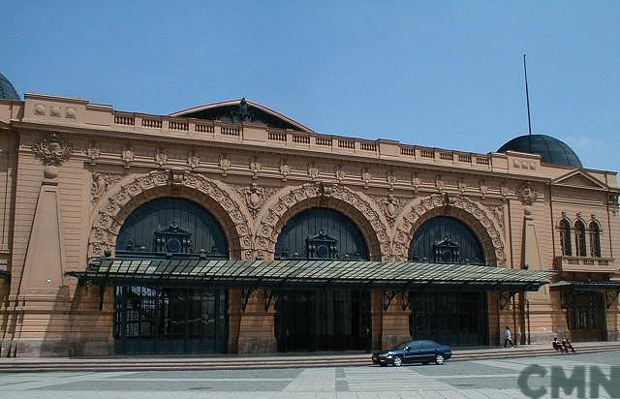
El Centro Cultural Estación Mapocho está ubicado en el Parque de Los Reyes, en el centro histórico de la ciudad de Santiago, Chile. Ocupa el edificio de la antigua Estación Mapocho de la Empresa de los Ferrocarriles del Estado. El centro cultural es un espacio patrimonial destinado a la difusión cultural del país. Acoge a entre 800.000 y un millón de visitas por año1​ en diversas actividades, expresiones artísticas y culturales.

BASÍLICA LOS SACRAMENTINOS
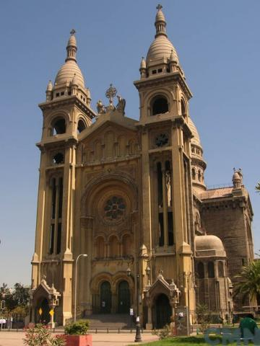
La Iglesia de los Sacramentinos, es un templo católico ubicado en la intersección de las calles Arturo Prat y Santa Isabel, en el centro de la ciudad de Santiago, Chile.​ La Basílica de Los Sacramentinos, es un templo de grandes proporciones que forma parte de un conjunto arquitectónico monumental integrado además por el Palacio Cousiño y la Basílica del Corazón de María.

Fuente:
https://www.monumentos.gob.cl/monumentos/monumentos-historicos

